
«VENITE E RIPOSATEVI UN PÒ» (Gesù)

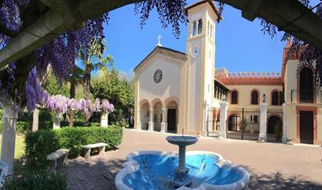

Casa di Spiritualità - Don Orione –Fano PROPOSTE FORMATIVE 2 0 1 9 – 2 0 2 0

IN ASCOLTO DELLA PAROLA DI DIO E... DEL SILENZIO

WEEK – END DELLO SPIRITO Dopo una settimana di… corsa, SABATO E DOMENICA… FERMIAMOCI ! ! ! 1°- 3° Week-end da Ottobre 2019 a Febbraio 2020
ORARIO DI MASSIMA SABATO 15.30: SCUOLA DI PREGHIERA 18.30 S. MESSA 19.30 – Cena sobria e in silenzio… 21.00 – MOMENTO MARIANO. ADORAZIONE NOTTURNA DOMENICA: “Vogliamo svegliare l’aurora” 8.15: LODI al sorgere del sole 9.00: CATECHESI 10.30: S. MESSA – Risonanze spirituali…Pranzo in fraternità
“STO ALLA PORTA 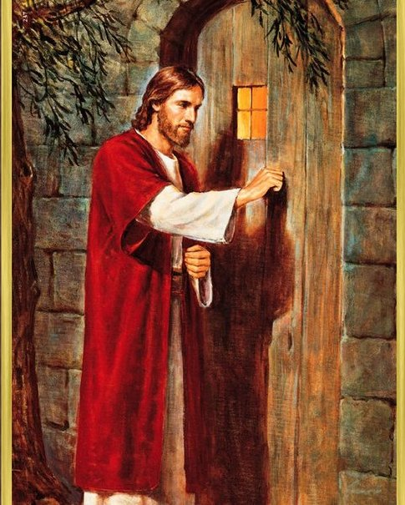 E BUSSO” (Gesù)
- WEEK – END DELLO SPIRITO OTTOBRE: Mese Missionario: “S. PAOLO, il primo dopo L’UNICO” NOVEMBRE: Gioie e dolori della vita in ascolto di GIOBBE DICEMBRE: “VENNE AD ABITARE CON NOI” . GENNAIO: “Egli è la nostra pace ” (Efesini) – MA QUALE PACE? FEBBRAIO: “La Vita, Dono e Compito” – S. BIAGIO e “I SANTI DELLA PORTA ACCANTO” (Papa Francesco)
- CORSI BIBLICI - ESERCIZI SPIRITUALI
27 – 29 SETTEMBRE 2019 CORSO PER GENITORI DI ADOLESCENTI – Equipe di Ancona
11 – 16 NOVEMBRE 2019 “TI CONOSCEVO PER SENTITO DIRE. ORA I MIEI OCCHI TI VEDONO” (GIOBBE)
27 – 31 DICEMBRE Ritiro di fine anno “INSEGNACI A CONTARE I NOSTRI GIORNI” Salmi Sapienziali: Mistero del tempo che passa.
22 – 25 APRILE 2020 Ritiro di primavera “TU MI HAI SEDOTTO, SIGNORE” Lectio Divina col Profeta GEREMIA
8 – 13 GIUGNO 2020 “QUANDO MOSÈ ALZAVA LE MANI…” (ESODO) Lectio Divina con Mosè e Papa Francesco
6 – 11 LUGLIO 2020 “SONO FORSE IO IL CUSTODE DI MIO FRATELLO?” (GENESI) La Vocazione del custodire. (Papa Francesco)
19 – 23 AGOSTO 2020 CRISTO VIVE E TI VUOLE VIVO! Il discernimento Vocazionale. (Papa Francesco) I Giovani Oggi: sole o tempesta? (Don Orione)
VENERDÌ DI QUARESIMA 2020 ORE 19.30 – 21.00
CENA DI POVERI… IN SILENZIO PER UNA FORTE ESPERIENZA QUARESIMALE A LUME  DI CANDELA
APERICENA – Canti gregoriani (Solesmes) MENÙ: salutare per l’anima e il corpo: PANE E ACQUA - RISO IN BIANCO… Presi con GRATITUDINE ORANTE ...  MOMENTO 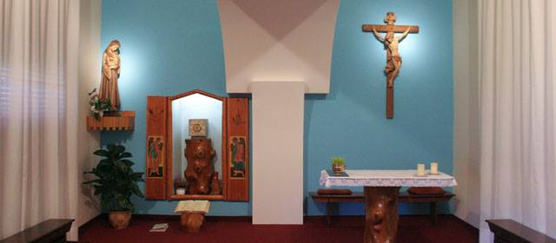 EUCARISTICO
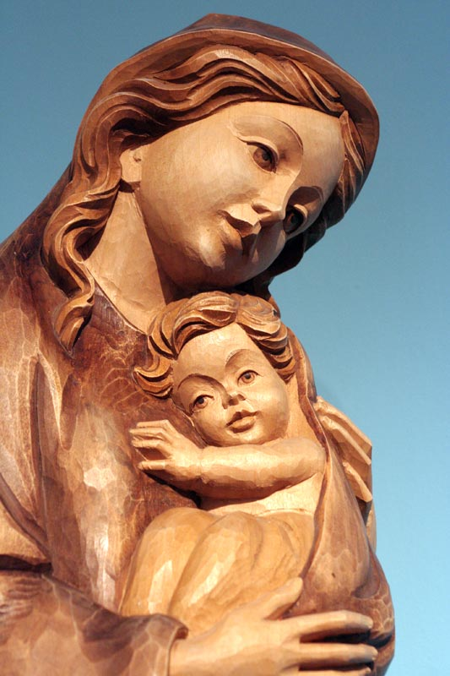 MESE DI MAGGIO CON MARIA Cammino di fede e preghiera nel parco di San Biagio meditando i misteri del Rosario e della Vita: Gioia e dolore, Speranza e Luce con musiche e canti mariani
- Al termine, Maria offre a tutti il … gelato! È gradita una piccola offerta spontanea per i poveri…
LUGLIO – AGOSTO 2020
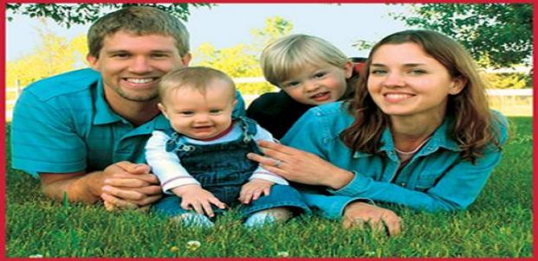 FAMIGLIE IN VACANZA Per un riposo integrale… Villa San Biagio è l’ideale! PER LE SUE 4 B: BED & BREAKFAST – BEACH & BIBLE
Villa San Biagio 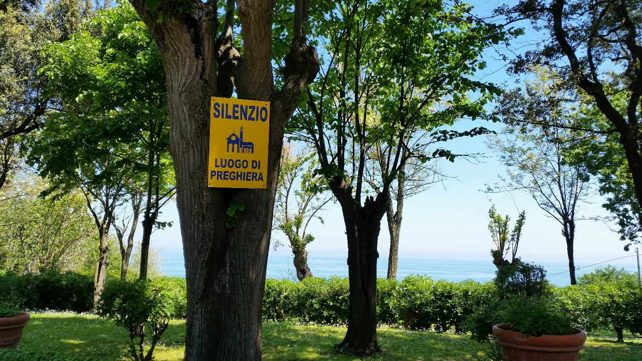 situata in collina in vista del mare immersa nel verde di un ampio parco, recentemente ristrutturata, ti accoglie con gioia per momenti di riposo fisico e spirituale
INFO E PRENOTAZIONI 0721.823.175 – 333.8890.862 donalesiani@gmail.com www.sanbiagiofano.it

